Запросы на PostgreSql

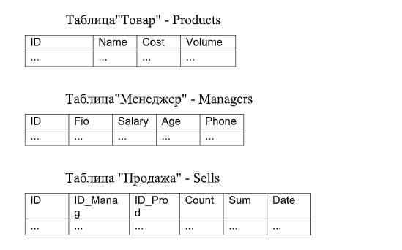

1. Вывести менеджеров у которых имеется номер телефона:

select * from Managers where Phone is not null;

1. Вывести кол-во продаж за 20 июня 2021:

select * from Sells where Date = ‘2021-07-20’::date;

1. Вывести среднюю сумму продажи с товаром 'Фанера':

select avg(Sum) from Sells

join products on sells.ID_Produ = Products.ID

where Name = ‘Фанера';

4. Вывести фамилии менеджеров и общую сумму продаж для

каждого с товаром 'ОСБ':

select m.Fio, s.Sum from Sells s

join Managers m on m.ID = s.ID_Manag

join Products p on s.ID_Prod = p.ID

where p.Name = ‘ОСБ';

1. Вывести менеджера и товар, который продали 22 августа 2021:

select m.Fio, p.Name from Sells s

join Managers m on m.ID = s.ID_Manag

join Products p on s.ID_Prod = p.ID

where s.Date = ’2021-08-22’::date;

1. Вывести все товары, у которых в названии имеется 'Фанера' и цена не ниже 1750:

select * from Pruducts where Name='Фанера' and Cost >=1750;

1. Вывести историю продаж товаров, группируя по месяцу продажи и наименованию товара:

select * from Products p

join Sells s on s.ID_Prod = p.ID

order extract(month from s.Date), p.name;

1. Вывести количество повторяющихся значений и сами значения из таблицы 'Товары', где количество повторений больше 1:

ps. Не совсем понял задания